МКОУ «Средняя общеобразовательная школа №1»,
г. Юхнов Юхновского района Калужской области

УРОК ПО ОСНОВАМ ПРАВОСЛАВНОЙ КУЛЬТУРЫ
Тема урока:
ПРАЗДНИК РОЖДЕСТВА ХРИСТОВА
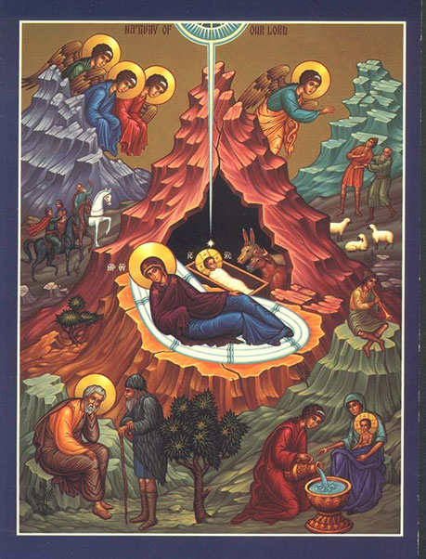

Учебник: С.Т. Погорелов «Азбука православной культуры»
1 класс

Гордеева Н.Н.
учитель начальных классов

Тема: «Рождество Христово»

Цель: знакомство с духовно – нравственными традициями праздника в Православии
Задачи:
-познакомить с историей возникновения праздника «Рождество Христово», обычаями и традициями русского народа, связанными с празднованием Рождества.
-раскрыть евангельские понятия ясли, Богомладенец, Вифлеемская звезда
-формировать у уч-ся познавательный интерес.
-содействовать духовному развитию уч-ся, уважению к ценностям отечественной культуры.
Оборудование: Учебник С.Т. Погорелова «Азбука православной культуры», рабочая тетрадь, медиаприложение к учебнику, мультимедиа презентация к учебнику, звездочка

Ход урока:
1.Организационный момент
Приветствие
Улыбнёмся друг другу глазами.
Взгляд наш чистый и добрый.
Душа открыта, сердце бьётся ровно и спокойно.
Сегодня у нас снова урок по ОПК. И для вас уже не секрет, что уроки по этому предмету не только для ума, но и для души и сердца.
Богом нам дана душа - это маленький наш храм.
Загляни скорей туда: чисто ли сегодня там?
Может зависть завелась, притаилась ложь и лень.
Или что- нибудь ещё в нём живёт не первый день?
В храмике своей души ты порядок наведи?
2. Сообщение темы урока
-Сегодня наш урок будет посвящён предстоящему великому празднику.
-А вот какому я пока говорить не буду.
- Вы внимательно послушайте стихотворение и догадайтесь, о каком празднике пойдёт речь сегодня на уроке?
Под покровом мягким, снежным.
Дремлет русское село,
Все дороги, все тропинки
Белым снегом замело.
Снег под солнцем серебрится,
Ясный свет над ним струится,
И звучат слова:
"Здравствуй, праздник
Светлый, ясный,
Величавый и прекрасный,
Праздник…………Рождества»
Совершенно верно, это Рождество Христово. Это праздник, обещающий чудо.
Тема нашего урока так и называется: « Рождество Христово».
3.Изучение нового материала
-Вы знаете, что наш народ глубоко чтил и продолжает чтить это день.
- А что значит слово Рождество?
-Когда у тебя день рождения?
-Сколько лет тебе исполнилось?
-Отмечали ли твой день рождения? (Рассказ детей)
- А знаете ли вы, чей день рождения отмечают в Рождество?
-Какого числа?
Рождение ребёнка – всегда радость для семьи, для родных, но рождество Иисуса было самой великой благой вестью, которую когда – либо слышали. Потому что Иисус родился во благо всех людей на земле, чтобы спасти их от власти врага человеческого.
-Как называют Иисуса? (Спасителем).
Рождество Христово – это праздник прихода Бога в телесном облике в земную жизнь. Произошло это событие в далекой теплой стране, где находится святой город Иерусалим. Местность там гористая. По склонам гор разведено жителями множество виноградников и садов. К северу от Иерусалима в стране Галилейской в городе Назарете жила Дева Мария в доме Иосифа.
В то время римский император приказал сделать всенародную перепись населения. Каждый должен был записаться в том городе, где он родился, где жили его предки. Иосиф был родом из Вифлеема, поэтому он и Мария отправились из города Назарета в Вифлеем.
В Вифлеем съехалось много людей, гостиницы были переполнены и места для Марии с Иосифом, не оказалось. Они нашли место для ночлега за городом в пещере, куда пастухи загоняли скот в ненастную погоду. Здесь и произошло величайшее событие в истории человечества – родился Спаситель мира. Младенец родился в полутёмном холодном хлеву в пригороде небольшого городка Вифлеема. На место Рождения Христа указывала яркая Вифлеемская звезда. Мария спеленала родившегося Младенца и положила его в ясли – решетчатый ящик, в который клали корм для скота. (Теперь в память о колыбели Христа яслями называют детское учреждение, где воспитывают совсем маленьких детей). Вдали от суеты, в тихой пещере среди смирных животных уже явился Спаситель мира. В ночь Рождества Христова пастухи вифлеемские пасли свои стада в поле. Вдруг явился им ангел. Пастухи испугались. Но ангел сказал им: «Не бойтесь! Я возвещаю вам великую радость: в эту ночь родился Спаситель мира, и вот вам знак: вы найдете Младенца в пеленах, лежащего в яслях». В это время на небе появилось много ангелов, которые славили Бога и пели: «Слава в вышних Богу, и на земли мир, в человецех благоволение». Когда ангелы скрылись, пастухи стали говорить: «Пойдем в Вифлеем и посмотрим, о чем возвестил нам Господь». Пастухи долго шли за звездой. Путеводная звезда или Вифлеемская (имеет восемь концов) указывала путь к месту рождения Христа. Звезды, которыми украшают рождественские елки, напоминают нам о Вифлеемской звезде. Они пришли в пещеру, и нашли Марию, Иосифа и Младенца, лежащего в яслях. Они поклонились Ему и рассказали Иосифу и Марии, что слышали от ангелов. Пастухи принесли в дар Божественному Младенцу золото, ладан.
ЗОЛОТО – как царю, в виде дани.
ЛАДАН – смола из коры ладанного дерева.
Мария хранила эти дары всю свою жизнь. Сейчас они находятся в монастыре на горе Афон. От даров и поныне исходит удивительное благоухание.
Волхвы с востока пришли в Вифлеем,
Звезда довела их до каменных стен.
Волхвы с Востока пришли неспроста,
А с тем, чтоб прославить Иисуса Христа.
Дева Мария родила младенца
Бьется в груди его доброе сердце
Дышат любовью младенца уста
Дева Мария родила Христа.
- Для христиан Рождество Христово является одним из самых радостных и важных праздников. Чтобы встретить его достойно, христиане к нему готовятся заранее. Они стараются сделать как можно больше добрых дел. А что такое «доброе дело»? (ответы детей) Такое приготовление называется ПОСТОМ. Последний день поста называется РОЖДЕСТВЕНСКИМ СОЧЕЛЬНИКОМ. В сочельник за стол садились только с появлением на небе первой звезды. Почему? Название «сочельник» связано с обычаем православных христиан употреблять в пищу – СОЧИВО – сушеные хлебные зерна, распаренные в воде, или попросту кашу, сдобренную медом, можно украсить изюмом. Особенно торжественно празднуется Рождество Христово в храме – доме Божием. На Руси праздник начинался посещением всей семьей красивой праздничной службы в храме. Она совершалась вечером и называлась ВСЕНОЩНОЙ. Храм в этот день украшался елочками. На рождественскую службу СВЯЩЕННИКИ (люди, которые ведут службу в храме) надевают красивые одеяния – белоснежные РИЗЫ. Зажигаются все светильники – ЛАМПАДЫ.
В невечерие Рождества Христова в сёлах и деревнях девушки, парни, собравшись по несколько человек вместе, ходят по улицам от одного дома к другому и под окнами поют колядки.
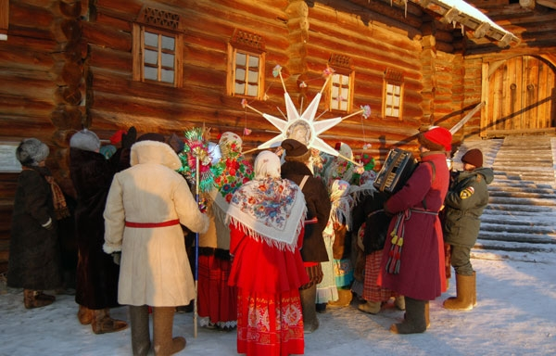
- А вы, ребята, ходите колядовать?
-А какие колядки вы знаете?
- А что значит слово колядка?
Колядка – это маленький Рождественский рассказ о величайшем событии и прославлении главных Лиц той ночи, которая принесла самую Радостную, самую Главную Весть – родился Спаситель мира!
Колядовать - ходить по домам с поздравлениями, песнями.
«Ты, хозяин, не томи»
Ты, хозяин, не томи,
Поскорее подари!
А как нынешний мороз
Не велит долго стоять,
Велит скоро подавать:
Либо из печи пироги,
Либо денег пятачок,
Либо щей горшок!
Подай тебе Бог
Полный двор животов!
И в конюшню коней,
В хлевушку телят,
В избушку ребят
И в под печку котят!
У христианских народов вошло в обычай к этому празднику наряжать ёлку. Считается, что она символизирует Древо Жизни, символ духовного света, простившего мир с пришествием Христа.

4.Работа с учебником
1. - Прочитайте в учебнике стр. 45 тему нашего урока.
- Прочитайте выделенные слова.
Чтение стихотворения учителем.
-Давайте посмотрим на диске фильм «Рождество Христово»
Чтение текста в учебнике на стр. 46-48
-А теперь давайте ответим на вопросы на стр. 48-49
- Давайте проверим наши знания (игра с диска)
Вернёмся к началу урока и объясним выделенные слова. Молодцы!
Чтение текста в учебнике на стр. 49
Чтение стихотворения учителем стр. 50, вопросы
Чтение стихотворения «Христославы»
Словарные слова.
2.Рабочая тетрадь
Стр.28 № 1, 2.
5. Итог урока
- Ребята, что вам понравилось на уроке?
Продолжите фразу
-Сегодня на уроке я узнал(а)……………
(передавая, звёздочку дети делятся своими впечатлениями)

